ΑΠΑΙΤΟΥΜΕΝΑ ΔΙΚΑΙΟΛΟΓΗΤΙΚΑ

- Αίτηση
- Φωτοτυπία αστυνομικής ταυτότητας
- Φωτοτυπία τίτλου σπουδών
- Βεβαίωση Εργοδότη, Έναρξη επιτηδεύματος
Κατά την υποβολή της αίτησης θα ζητηθεί ο προσωπικός ΑΦΜ, ΑΜΚΑ, ΑΜΙ

ΠΛΗΡΟΦΟΡΙΕΣ

ΥΠΕΥΘΥΝΟΣ ΕΠΙΚΟΙΝΩΝΙΑΣ:
ΠΑΠΑΠΑΝΑΓΙΩΤΟΥ ΠΑΝΑΓΙΩΤΗΣ
ΤΗΛ: 23210 99710
ΦΑΞ:23210 99740
E-mail:eves@otenet.gr

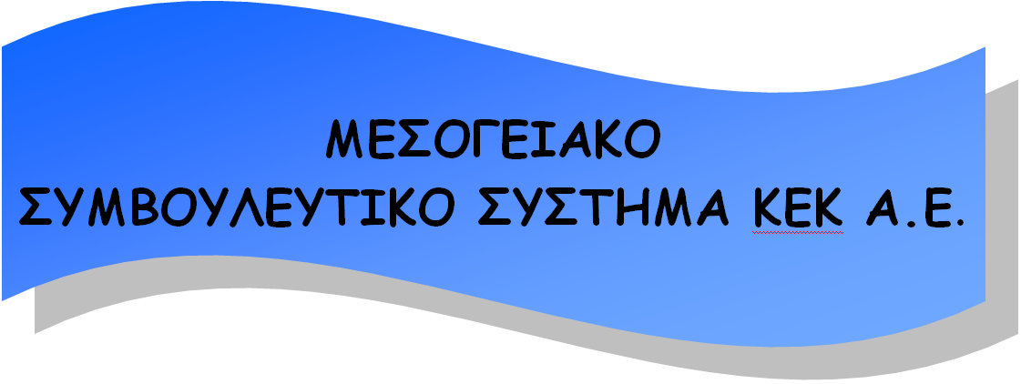
ΥΠΕΥΘΥΝΗ ΕΠΙΚΟΙΝΩΝΙΑΣ:
ΜΠΑΝΔΑ ΧΡΙΣΤΙΝΑ
ΤΗΛ: 23210 50588
ΦΑΞ:23210 50588

ΤΟ ΠΑΡΟΝ ΕΡΓΟ ΣΥΓΧΡΗΜΑΤΟΔΟΤΕΙΤΑΙ ΑΠΟ ΤΟ ΕΥΡΩΠΑΪΚΟ ΤΑΜΕΙΟ ΠΕΡΙΦΕΡΕΙΑΚΗΣ ΑΝΑΠΤΥΞΗΣ (ΕΤΠΑ) ΚΑΤΑ 85% & 15% ΕΘΝΙΚΗ ΣΥΜΜΕΤΟΧΗ
Π. ΚΩΣΤΟΠΟΥΛΟΥ 2, Τ.Κ 62122 ΣΕΡΡΕΣ
www.serreschamber.gr
ΑΞΟΝΑΣ ΠΡΟΤΕΡΑΙΟΤΗΤΑΣ 3  «ΑΝΤΑΓΩΝΙΣΤΙΚΟΤΗΤΑ & ΑΝΘΡΩΠΙΝΟΙ ΠΟΡΟΙ»  ΔΡΑΣΗ 3.1 « ΥΛΟΠΟΙΗΣΗ ΕΚΠΑΙΔΕΥΤΙΚΩΝ ΠΡΟΓΡΑΜΜΑΤΩΝ» |   LONG LIFE TRAINING AS A TOOL FOR IMPROVEMENT OF EMPLOYABILITY & COMPETITIVENESS /EMPLOCOMP
ΟΙΚΟΝΟΜΙΚΗ ΔΙΑΧΕΙΡΙΣΗ ΚΑΙ ΤΕΧΝΙΚΕΣ ΕΙΣΠΡΑΞΗΣ ΟΦΕΙΛΩΝ ΚΑΙ ΥΠΟΧΡΕΩΣΕΩΝ

ΔΙΑΡΚΕΙΑ | 50 ΩΡΕΣ
ΕΝΑΡΞΗ | ΔΕΚΕΜΒΡΙΟΣ 2012
ΕΚΠΑΙΔΕΥΟΜΕΝΟΙ | 25 ΕΡΓΑΖΟΜΕΝΟΙ, ΑΥΤΟΑΠΑΣΧΟΛΟΥΜΕΝΟΙ, ΕΠΙΧΕΙΡΗΜΑΤΙΕΣ
ΑΝΑΔΟΧΟ ΚΕΚ ΥΛΟΠΟΙΗΣΗΣ
ΤΟΠΟΣ ΥΛΟΠΟΙΗΣΗΣ | K. ΚΑΡΑΜΑΝΛΗ 76, ΛΕΥΚΩΝΑΣ ΣΕΡΡΕΣ 62121
ΣΥΝΟΠΤΙΚΗ ΠΕΡΙΓΡΑΦΗ ΑΝΤΙΚΕΙΜΕΝΟΥ ΚΑΤΑΡΤΙΣΗΣ
Το πρόγραμμα κατάρτισης με τίτλο «ΟΙΚΟΝΟΜΙΚΗ ΔΙΑΧΕΙΡΙΣΗ ΚΑΙ ΤΕΧΝΙΚΕΣ ΕΙΣΠΡΑΞΗΣ ΟΦΕΙΛΩΝ ΚΑΙ ΥΠΟΧΡΕΩΣΕΩΝ» υλοποιείται από το ΜΕΣΟΓΕΙΑΚΟ ΣΥΜΒΟΥΛΕΥΤΙΚΟ ΣΥΣΤΗΜΑ ΚΕΚ Α.Ε. σε συνεργασία με το ΕΜΠΟΡΙΚΟ ΚΑΙ ΒΙΟΜΗΧΑΝΙΚΟ ΕΠΙΜΕΛΗΤΗΡΙΟ ΣΕΡΡΩΝ το οποίο είναι η ΑΝΑΘΕΤΟΥΣΑ ΑΡΧΗ του έργου και απευθύνεται σε 25 εργαζόμενους, αυτοαπασχολούμενους και επιχειρηματίες του Νομού Σερρών.

Το πρόγραμμα κατάρτισης είναι συνολικής διάρκειας 50 ωρών και αποτελείται από 40 ώρες Θεωρητικής Κατάρτισης και 10 ώρες Διακρατικής Συνεργασίας όπου οι καταρτιζομένοι θα μεταβούν στην Βουλγαρία με στόχο την ανταλλαγή τεχνογνωσίας.

Το πρόγραμμα θα υλοποιηθεί σε ειδικά εξοπλισμένη αίθουσα, από εξειδικευμένους στο αντικείμενο εκπαιδευτές. Για την παρουσίαση των θεμάτων θα χρησιμοποιηθούν σύγχρονα οπτικοακουστικά μέσα. Επίσης για την καλύτερη και πιο σφαιρική αντίληψη των θεμάτων που θα διδαχθούν θα δοθούν στους εκπαιδευόμενους αντίστοιχα πακέτα εκπαιδευτικών σημειώσεων.

 ΕΚΠΑΙΔΕΥΤΙΚΕΣ ΕΝΟΤΗΤΕΣ
ΕΝΟΤΗΤΑ 1^{Η} : Οι απαραίτητες πληροφορίες πριν την επικοινωνία

ΕΝΟΤΗΤΑ 2^{Η}: Η εξυπηρέτηση του πελάτη

ΕΝΟΤΗΤΑ 3^{Η}: Η συλλογή των οφειλών από το τηλέφωνο

ΕΝΟΤΗΤΑ 4^{Η}: Τα παράπονα των οφειλετών

ΕΝΟΤΗΤΑ 5^{Η} : Υγιεινή και Ασφάλεια στην Εργασία

ΕΝΟΤΗΤΑ 6^{Η} : Βασικές Αρχές Εργατικού Δικαίου & Λειτουργίας των Επιχειρήσεων
συνεργιών

ΕΝΟΤΗΤΑ 7^{Η} : Αρχή Μη Διάκρισης

ΕΝΟΤΗΤΑ 8^{Η}: Πρακτική Άσκηση - Διακρατική Συνεργασία

ΟΙ ΚΑΤΑΡΤΙΖΟΜΕΝΟΙ ΕΠΙΔΟΤΟΥΝΤΑΙ ΜΕ
ΕΚΠΑΙΔΕΥΤΙΚΟ ΕΠΙΔΟΜΑ 5,00€ ΑΝΑ ΩΡΑ ΠΑΡΑΚΟΛΟΥΘΗΣΗΣ

